#### Министерство образования и науки Российской Федерации

#### Федеральное государственное бюджетное образовательное учреждение

#### высшего профессионального образования

#### «Владимирский государственный университет

#### имени Александра Григорьевича и Николая Григорьевича Столетовых»

**(ВлГУ)**

**Кафедра информационных систем и программной инженерии**

Лабораторная работа №9

по дисциплине "Математическое моделирование графических объектов"

Тема работы: Трехмерные геометрические преобразования

Выполнил:

студент гр. ПРИ-120

Парахин К.В.

Принял:

Жигалов И.Е.

Владимир 2022 г.

Цель работы:

Освоение метода геометрических преобразований трехмерных графических объектов в среде MathCad.

Выполнение работы:

Задание 1. Выписать задания по варианту 23

Задание 2. Построить заданный объемный каркасный объект (выпуклый многогранник)

В таблице 1 заданы координаты узлов трехмерного графического объекта:





В таблице 2 заданы рёбра трехмерного графического объекта (указаны узлы, которые соединены рёбрами):





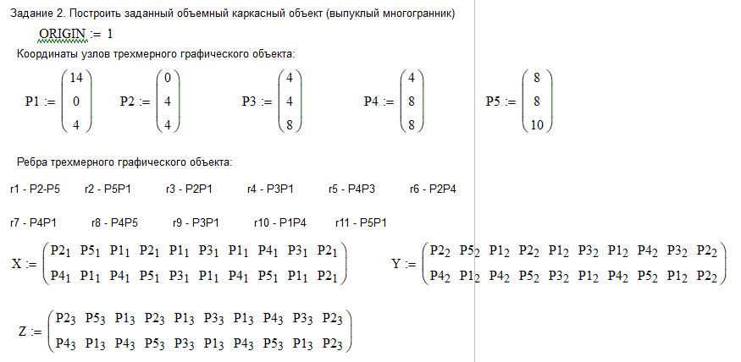

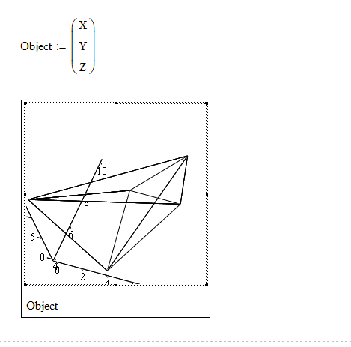

Задание 3. Последовательно применить к объекту геометрические преобразования, заданные коэффициентами из таблицы 3 в соответствие с вариантом.

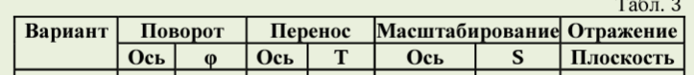



Порядок применения преобразований приведён в таблице 4.



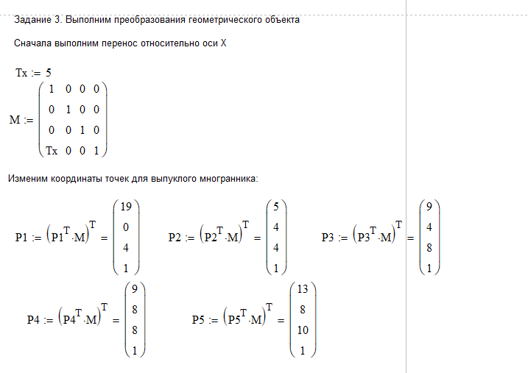

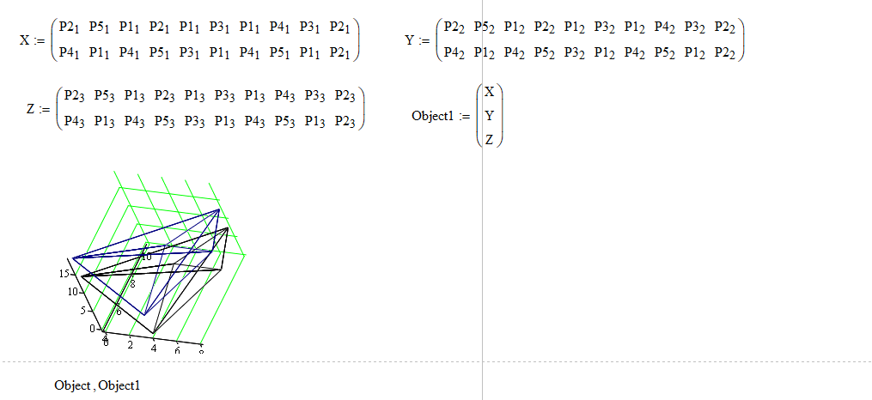

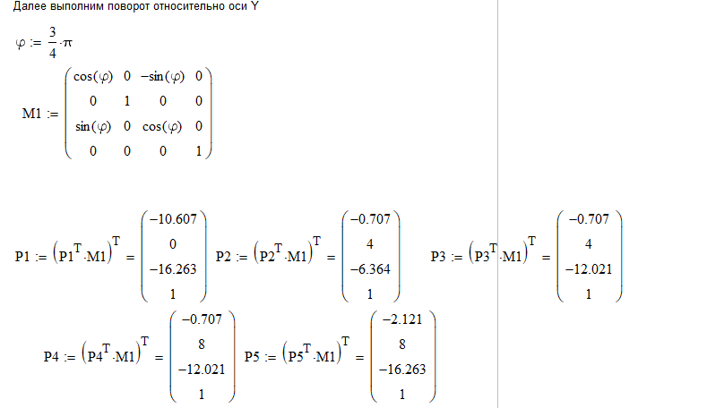

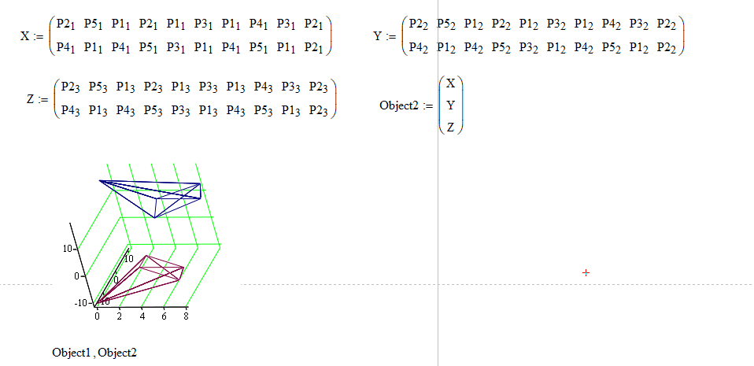

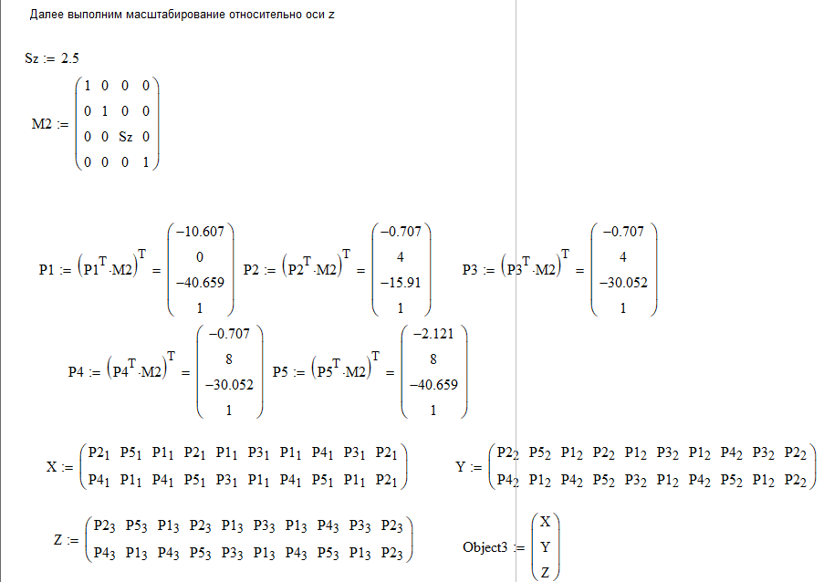

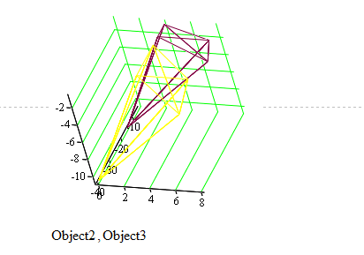

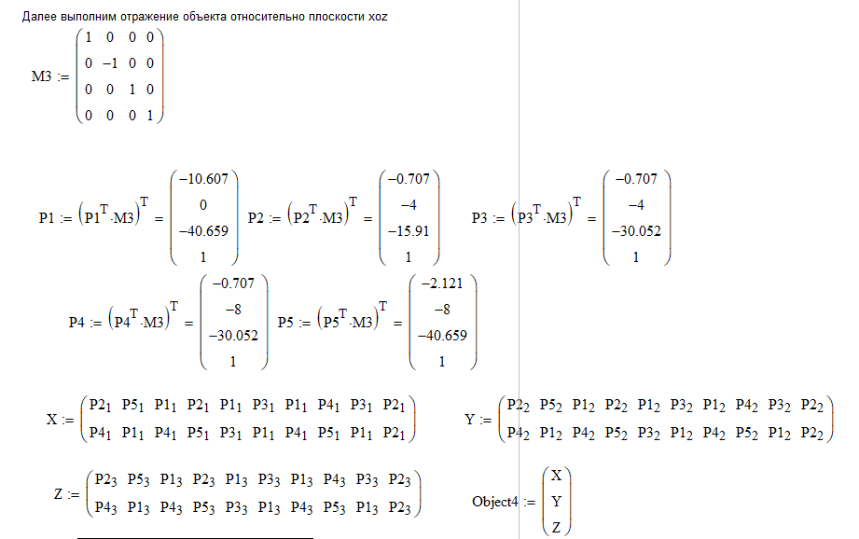

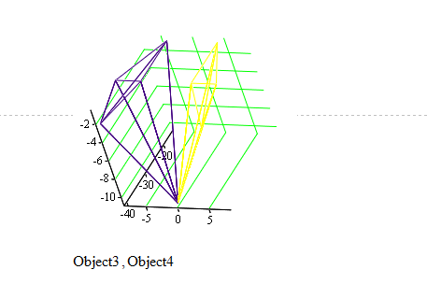

Задание 4. Для построенного в п.1 графического объекта выполнить одно комбинированное преобразование, заданное в п.2, с предварительным вычислением общей матрицы преобразований. Порядок применения преобразований при вычислении общей матрицы приведён в таблице 5.



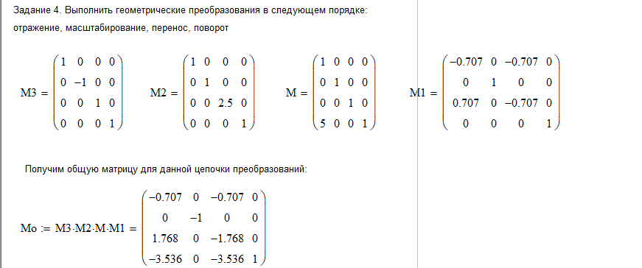

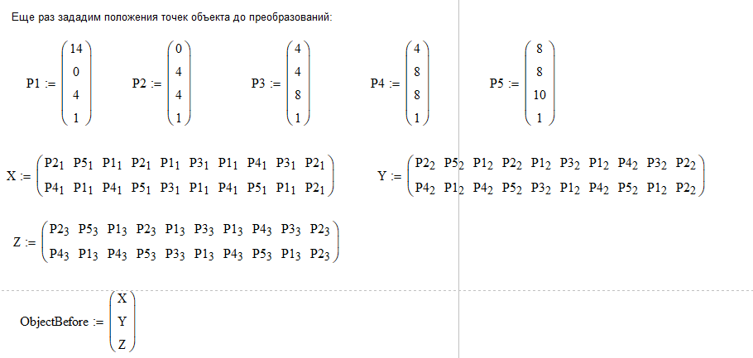

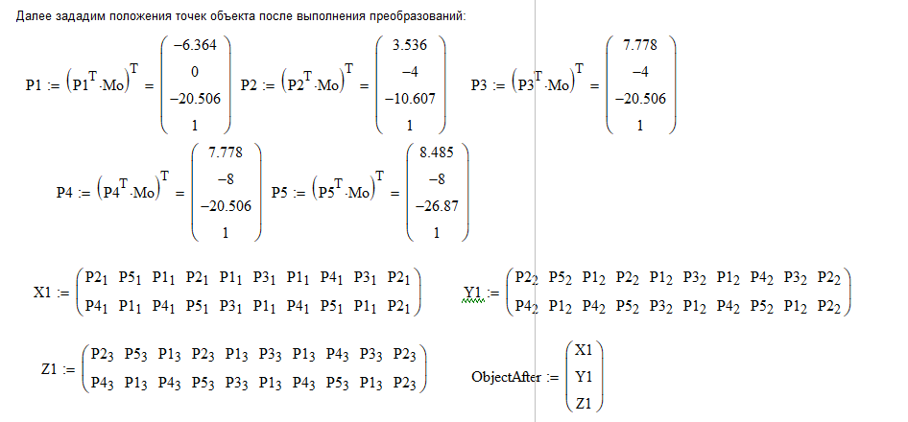

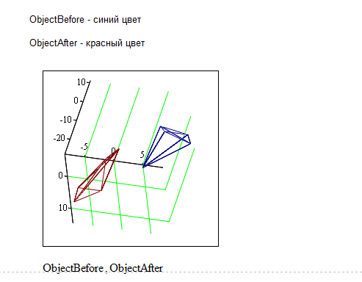

Вывод

В результате выполнения работы я освоил метод геометрических преобразований трехмерных графических объектов в среде MathCad.